INTEGRASI ALGORITMA GIRVAN-NEWMAN DAN K-MEANS UNTUK SEGMENTASI PELANGGAN PADA E-COMMERCE

DRAFT TESIS

Karya tulis sebagai salah satu syarat
untuk memperoleh gelar Magister dari
Institut Teknologi Bandung

Oleh
Ihsan Satriawan
NIM : 23513008
(Program Studi Magister Informatika)



INSTITUT TEKNOLOGI BANDUNG
2016
INTEGRASI ALGORITMA GIRVAN-NEWMAN DAN K-MEANS UNTUK SEGMENTASI PELANGGAN PADA E-COMMERCE

Oleh
Ihsan Satriawan
NIM : 23513008
(Program Studi Magister Informatika)
Institut Teknologi Bandung

Menyetujui
Pembimbing
Tanggal ............................................

________________________________
(Dr. Ir. Gusti Ayu Putri Saptawati, M.Comm)
NIP. 19650924 199501 2 001

ABSTRAK

INTEGRASI ALGORITMA GIRVAN-NEWMAN DAN K-MEANS UNTUK SEGMENTASI PELANGGAN PADA E-COMMERCE

Oleh
Ihsan Satriawan
NIM : 23513008
(Program Studi Magister Informatika)

Segmentasi pelanggan menjadi salah satu cara suatu perusahaan untuk dapat memberikan pelayanan yang lebih baik kepada para pelanggan. Dengan melakukan segmentasi pelanggan, maka perusahaan dapat lebih memahami perilaku dari para pelanggan. Pada kenyataannya, pendekatan yang selama ini digunakan untuk mendapatkan segmentasi pelanggan dirasa masih kurang, dikarenakan informasi yang dihasilkan baru sebatas mengelompokkan pelanggan berdasarkan kriteria yang ditetapkan diawal, seperti nilai RFM setiap pelanggan. Penelitian ini mengusulkan sebuah proses tambahan sebelum melakukan segmentasi pelanggan, yakni proses mendeteksi komunitas yang terbentuk berdasarkan interaksi antar pelanggan. Proses tambahan ini disebut deteksi komunitas. Dengan proses tambahan ini, segmentasi pelanggan diharapkan dapat menghasilkan informasi yang lebih baik
Kata Kunci: Segmentasi pelanggan, Deteksi komunitas

ABSTRACT

INTEGRATED GIRVAN-NEWMAN AND K-MEANS ALGORITHM FOR CUSTOMER SEGMENTATION IN E-COMMERCE

Oleh
Ihsan Satriawan
NIM : 23513008
(Program Studi Magister Informatika)

Customer segmentation become one of the ways for a company to be able to provide better service to customers. By segmenting customers, company can be more understand behavior of customers. In fact, the approach which has been used to obtain customer segmentation is still inadequate, because the information generated is merely classify customers based on criteria established at the beginning, like the RFM value of every customer. This study proposes an additional process before doing customer segmentation, which is the process of detecting community formed by interaction between customers. This additional process called a community detection. With this additional processing, customer segmentation is expected to produce better information.
Keyword: Customer Segmentation, Community Detection

PEDOMAN PENGGUNAAN TESIS

Tesis S2 yang tidak dipublikasikan terdaftar dan tersedia di Perpustakaan Institut Teknologi Bandung, dan terbuka untuk umum dengan ketentuan bahwa hak cipta ada pada pengarang dengan mengikuti aturan HaKI yang berlaku di Institut Teknologi Bandung. Referensi kepustakaan diperkenankan dicatat, tetapi pengutipan atau peringkasan hanya dapat dilakukan seizin pengarang dan harus disertai dengan kebiasaan ilmiah untuk menyebutkan sumbernya.

Memperbanyak atau menerbitkan sebagian atau seluruh tesis haruslah seizin Direktur Program Pascasarjana, Institut Teknologi Bandung.

KATA PENGANTAR

Puji dan syukur bagi Allah SWT dengan sifat Maha Pengasih dan Penyayang-Nya memberikan kekuasaan dan ilmu kepada siapa yang dikehendaki-Nya. Atas kehendak-Nya jugalah penulis dapat menyelesaikan penelitian Tesis ini dan mendokumentasikan ke dalam buku Tesis yang berjudul “Integrasi Algoritma Girvan-newman Dan K-means Untuk Segmentasi Pelanggan Pada E-commerce”. Selama penelitian dan penyelesaian Tesis ini, tidak sedikit bantuan dari semua pihak, maka penulis ingin mengucapkan terimakasih kepada :
- Ibu Dr. Ir. Gusti Ayu Putri Saptawati, M.Comm selaku pembimbing dalam menyelesaikan Tesis ini;
- Seluruh dosen Program Studi Informatika Kelompok Keilmuan Data and Software Engineering STEI ITB yang telah memberikan banyak ilmu, pelajaran, bantuan dan saran;
- Rekan-rekan seangkatan Informatika Opsi Business Intelligence yang telah memberikan semangat dan dukungan;
- Serta semua pihak yang telah membantu dan mendukung penulis dalam menyelesaikan penelitian ini yang tidak dapat penulis sebutkan satu persatu.
Akhir kata penulis sampaikan mohon maaf atas kekurangan dalam penulisan Tesis ini dan segala kritik dan saran yang membangun akan penulis terima dengan baik. Semoga Tesis yang penulis susun ini dapat bermanfaat bagi kita.
Bandung, 26 Agustus 2016

Penulis

DAFTAR ISI

ABSTRAK ii
ABSTRACT iii
PEDOMAN PENGGUNAAN TESIS iv
KATA PENGANTAR v
DAFTAR ISI vi
DAFTAR GAMBAR viii
DAFTAR TABEL ix
BAB I 1
I.1.Latar Belakang 1
I.2.Rumusan Masalah 3
I.3.Tujuan Penelitian 3
I.4.Batasan Masalah 3
I.5.Metodologi 4
I.6.Sistematika Penulisan 5
BAB II 7
II.1.Graf 7
II.2.Euclidean Similarity 9
II.3.Deteksi Komunitas 9
II.4.Algoritma Girvan-Newman 11
II.4.I.Betweenness 11
II.5.Modularity 13
II.5.I.Modularity Girvan dan Newman 14
II.6.RFM Model 15
II.7.K-Means 17
II.7.I.Silhouette Index 18
II.8.Penelitian Terkait 19
Bab III 21
III.1.Analisis Permasalahan 21
III.2.Solusi Permasalahan 22
III.3.Rancangan Solusi yang Diusulkan 24
III.3.1.Tahap Deteksi Komunitas 25
III.3.2.Tahap Segmentasi Pelanggan 30
Bab IV 33
IV.1.Implementasi 33
IV.2.Pengujian 34
IV.2.1.Data 34
IV.2.2.Hasil 35
IV.3.Analisis Hasil 44
BAB V 47
V.1.Kesimpulan 47
V.2.Saran 47
DAFTAR REFERENSI 48
LAMPIRAN 51
Lampiran A Tabel Hasil Praproses 51
Lampiran B Tabel Similarity antar Pelanggan 54
Lampiran C Tabel Hasil Deteksi Komunitas 58
Lampiran D Tabel Nilai RFM Pelanggan 63

DAFTAR GAMBAR

Gambar I.1.1 ASEAN market potencial 1
Gambar II.1.1 Graf berarah dan berbobot 8
Gambar II.1.2 Graf tidak berarah dan berbobot 8
Gambar II.1.3: Graf berarah dan tidak berbobot 8
Gambar II.1.4: Graf tidak berarah dan tidak berbobot 9
Gambar II.3.1 Contoh komunitas dalam jaringan 10
Gambar II.4.1 Pseudocode edge betweenness 13
Gambar II.4.2 Ilustrasi konsep edge betweenness 13
Gambar II.6.1: Contoh data RFM model 16
Gambar II.7.1: Flowchart K-Means 18
Gambar III.2.1 Proses Segmentasi Pelanggan Rajagopal 22
Gambar III.2.2 Proses Segmentasi Pelanggan Bhunnak 23
Gambar III.3.1: Kerangka proses segmentasi pelanggan yang diusulkan 25
Gambar III.3.2: Flowchart algoritm Girvan-Newman dengan penyertaan perhitungan modularity GN 29
Gambar III.3.3: Contoh nilai RFM sebelum normalisasi 30
Gambar III.3.4: Contoh nilai RFM setelah normalisasi 31
Gambar III.3.5: Flowchart k-means dengan penyertaan silhouette index 32
Gambar IV.2.1: Graph Interaksi Pelanggan 37
Gambar IV.2.2: Graph Hasil Deteksi Komunitas 38
Gambar IV.2.3: Visualisasi Segmentasi Pelanggan 45

DAFTAR TABEL

Tabel II.8.1 Penelitian Terkait 19
Tabel III.3.1 Contoh Data Mentah 25
Tabel III.3.2 Contoh Dataset yang digunakan 26
Tabel III.3.3 Contoh Interaksi Pelanggan 27
Tabel III.3.4 Contoh Matriks Similarity Pelanggan 27
Tabel IV.2.1 Data Hasil Praproses 35
Tabel IV.2.2 Data Similarity antar Pelanggan 35
Tabel IV.2.3 Hasil Modularity setiap pembentukan Komunitas 36
Tabel IV.2.4 Data Hasil Deteksi Komunitas 36
Tabel IV.2.5 Nilai RFM Pelanggan 38
Tabel IV.2.6 Hasil Percobaan dengan K-Means 39
Tabel IV.2.7 Centroid setiap Klaster 39
Tabel IV.2.8 Anggota Klaster ke-1 40
Tabel IV.2.9 Anggota Klaster ke-2 41
Tabel IV.2.10 Anggota Klaster ke-3 41
Tabel IV.2.11 Anggota Klaster ke-4 42
Tabel IV.2.12 Anggota Klaster ke-5 43
Tabel IV.2.13 Anggota Klaster ke-6 44
Tabel IV.3.1 Komunitas dan Klaster 47

BAB I
Pendahuluan

  - Latar Belakang
E-commerce merupakan salah satu sektor perdagangan yang sedang berkembang pesat ditengah gencarnya penetrasi internet dimasyarakat Indonesia. Gambar 1.1, menunjukkan bahwa Indonesia memiliki potensi pasar yang besar dibandingkan negara ASEAN lainnya dengan pesatnya penetrasi internet serta cukup besarnya nilai pasar e-commerce di Indonesia, tidak aneh jika bermunculan pemain-pemain disektor ini seperti Hijup, Bukalapak, Tokopedia, Kaskus, Elevenia, MatahariMall, dll. Dengan banyaknya pemain di sektor ini. mengakibatkan ketat nya persaingan yang terjadi antar pemain. Kondisi persaingan yang begitu kompetitif membuat perusahaan menyadari betapa pentingnya peran pelanggan, karena pelanggan yang menjadi alasan tetap bertahannya suatu perusahaan.
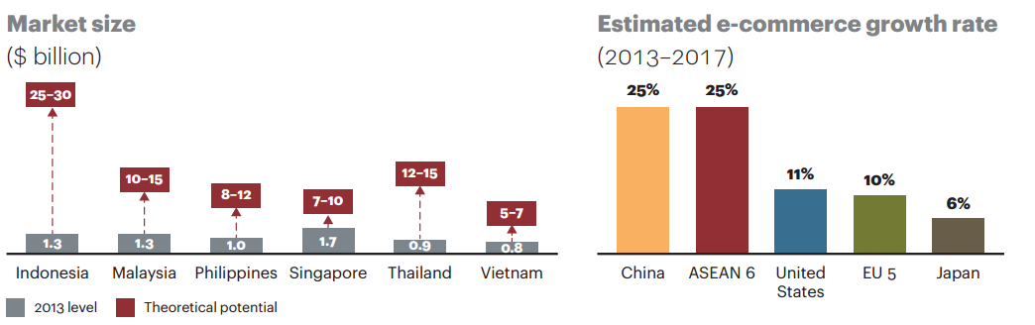Gambar I.1.1 ASEAN market potencial
Oleh karena itu, perusahaan harus dapat memahami perilaku dari pelanggannya sehingga dapat memberikan pelayanan yang lebih baik. Salah satu cara untuk dapat memahami pelanggan adalah dengan membagi pelanggan berdasarkan karakteristik tertentu ke dalam beberapa kelompok (Miranda dan Henriques, 2013) (Tsiptsis dan Chorianopoulos, 2009). Dengan demikian pelanggan yang bergabung dalam sebuah kelompok merupakan pelanggan-pelanggan yang mirip atau berhubungan satu sama lain serta berbeda atau tidak berhubungan dengan pelanggan dalam kelompok yang lain.
Dengan mengelompokkan pelanggan ke dalam segmentasi yang berbeda, maka dapat mempermudah marketing dalam merancang strategi penjualan dengan merancang strategi sesuai dengan karakteristik dari setiap segmentasinya. Terdapat peneliti yanng memanfaatkan algoritma K-Means untuk mendapatkan segmentasi pelanggan dengan RFM sebagai dasar pembentukan segmentasinya. RFM sendiri merupakan metode yang digunakan untuk menganalisa karakteristik pelanggan, RFM model terdiri dari Recency menunjukkan waktu terakhir pelanggan membeli barang, Frequency merupakan jumlah pembelian yang telah dilakukan oleh pelanggan dalam rentang waktu tertentu, dan Monetary merupakan jumlah uang yang dikeluarkan pelanggan untuk membeli barang pada rentang waktu tertentu (Bhunnak dkk, 2015).
Namun dengan melakukan segmentasi pelanggan hanya berdasarkan karakteristik pembelian pelanggan saja, hasil yang didapat kurang maksimal, hal ini dikarenakan bisa jadi terdapat beberapa pelanggan yang sebenarnya tergabung dalam satu kelompok berdasarkan interaksi nya, namun dikarenakan karakteristik pembelian nya berbeda, maka pelanggan tersebut terpisah ke dalam kelompok yang berbeda. Dengan demikian perlu ada nya proses tambahan untuk menangani hal tersebut.
Deteksi komunitas merupakan pengelompokan dengan melakukan pemisahan atau pemecahan ke dalam sejumlah kelompok berdasarkan karakteristik tertentu yang diinginkan. Struktur komunitas pada graf dikenal juga sebagai cluster, groups, atau module (Palla dkk, 2005) yang semua nya memiliki karakteristik dasar yang sama, yakni sekumpulan simpul dengan hubungan didalam kelompok yang erat dan hubungan yang jarang di antara kelompok (Girvan dan Newman, 2001). Dengan demikian deteksi komunitas pada graf dapat digunakan untuk membantu perusahaan memahami pelanggan. Algoritma Girvan-Newman merupakan algoritma yang populer digunakan untuk mendeteksi komunitas pada suatu graf (Moon dkk, 2014) (Lunagariya dkk, 2014) (Bocu dan Tabirca, 2010) (Kameyama dkk, 2007).
Penelitian ini akan membahas integrasi algoritma Girvan-Newman dengan K-Means untuk melakukan segmentasi pelanggan. Algoritma Girvan-Newman digunakan untuk mencari komunitas pelanggan yang memiliki hubungan erat dengan e-commerce lalu kemudian akan dilakukan segmentasi pelanggan menggunakan K-Means dari pelanggan yang memiliki hubungan erat dengan e-commerce tersebut untuk mengetahui karakteristik dari kelompok pelanggan tersebut.

  - Rumusan Masalah
Berdasarkan latar belakang masalah yang ditelah diuraikan, maka permasalahan utama dalam penelitian dapat dirumuskan dalam research question sebagai berikut :
- Apakah algoritma Girvan-Newman dan K-Means dapat diintegrasikan untuk melakukan segmentasi pelanggan ?
- Bagaimana integrasi algoritma Girvan-Newman dan K-Means untuk melakukan segmentasi pelanggan ?
- Bagaimana hasil integrasi algoritma Girvan-Newman dan K-Means dalam melakukan segmentasi pelanggan ?

  - Tujuan Penelitian
Tujuan dari penelitian ini adalah mendapatkan segmentasi pelanggan dan mengetahui hasil integrasi algoritma Girvan-Newman dan K-Means dalam melakukan segmentasi pelanggan.

  - Batasan Masalah
Dalam upaya agar penelitian ini tetap fokus pada tujuan utamanya maka perlu ditambahkan batasan persoalan yang ingin diselesaikan. Berikut adalah batasan yang ditetapkan dalam penelitian ini:
- Komunitas yang dimaksud dalam penelitian ini merupakan komunitas yang terdapat dalam graf
- Graf yang digunakan adalah graf tidak berarah dan berbobot
- Data interaksi yang digunakan merupakan data interaksi penggunaan point oleh pelanggan
- Data transaksi yang diolah hanya untuk pelanggan yang memiliki data interaksi.

  - Metodologi
Metodologi penelitian ini adalah eksperimen dengan tahapan pengerjaan sebagai berikut :
- Studi Pustaka
Tahap studi pusataka bertujuan untuk memperkaya pemahaman mengenai konsep dari hal-hal yang berkaitan dengan deteksi komunitas, algoritma Girvan-Newman, algoritma K-Means, Segmentasi, RFM.
- Pengumpulan Data
Data yang digunakan merupakan data yang dapat merepresentasikan interaksi antar pelanggan yang dapat direpresentasikan ke dalam bentuk graf dan data yang merepresentasikan karakteristik pelanggan.
- Praproses Data
Tahapan praproses data menggunakan teknik yang sudah ada menyesuaikan dengan bentuk data.
- Implementasi Metode
- Melakukan pembentukan komunitas menggunakan algoritma Girvan-Newman
- Melakukan segmentasi pelanggan menggunakan algoritma K-Means berdasarkan komunitas yang terbentuk.
- Analisis Hasil dan Kesimpulan
- Analisis hasil pembentukan segmentasi pelanggan menggunakan algoritma Girvan-Newman dan K-Means
- Pembuatan Laporan
Penulisan laporan penelitian berdasarkan sumber referensi yang menjadi teori dasar penelitian dan hasil penelitian berupa tahap-tahap dari setiap kegiatan yang dilakukan.

  - Sistematika Penulisan
Penulisan laporan tesis ini dilakukan secara sistematika dengan dibagi ke dalam beberapa bab seperti di bawah ini :
- Bab I Pendahuluan
Bab ini menjelaskan tentang beberapa hal, yakni : latar belakang tesis, rumusan masalah, tujuan penelitian, batasan masalah, metode penelitian dan sistematika penulisan
- Bab II Tinjauan Pustaka
Bab tinjauan pustaka menjelaskan beberapa teori atau konsep dasar yang mendukung pengembangan tesis, yakni konsep graf, deteksi komunitas, algoritma Girvan-Newman, algoritma K-Means, RFM, Segmentasi.
- Bab III Analisis dan Perancangan Solusi
Bab ini menjelaskan tentang analisis masalah segmentasi pelanggan pada deteksi komunitas menggunakan algoritma Girvan-Newman pada graf tidak berarah dan berbobot serta analisis integrasi Girvan-Newman dan K-Means untuk melakukan segmentasi pelanggan
- Bab IV Implementasi dan Pengujian
Bab ini menjelaskan hasil dan analisis dari pembentukan segmentasi pelanggan dan pengaruh algoritma Girvan-Newman pada K-Means terhadap hasil segmentasi pelanggan pada deteksi komunitas graf tidak berarah dan berbobot.
- Bab V Kesimpulan dan Saran
Pada bagian ini akan dijelaskan kesimpulan dari hasil penelitian yang telah dilakukan, serta saran untuk melakukan pengembangan dari hasil penelitian.

BAB II
Studi Literatur

  - Graf
Teori graf adalah cabang ilmu yang mempelajari sifat–sifat graf. Secara informal, suatu graf adalah himpunan benda-benda yang disebut vertex (node) yang terhubung oleh edge-edge (arc). Biasanya graf digambarkan sebagai kumpulan titik (melambangkan vertex) yang dihubungkan oleh garis-garis (melambangkan edge). Definisi yang lebih formal adalah suatu graf G yang dapat dinyatakan sebagai G = <V,E>. Graf G terdiri atas himpunan V yang berisikan vertex/node pada graf tersebut dan himpunan dari E yang berisi edge pada graf tersebut. Himpunan E dinyatakan sebagai pasangan dari vertex (Munir, 2003).
Terdapat jenis-jenis graf, yaitu graf berarah dan berbobot, graf tidak berarah dan berbobot, graf berarah dan tidak berbobot, dan graf tidak berarah dan tidak berbobot. Berikut ini adalah gambaran dan penjelasan dari jenis-jenis graf yang telah disebutkan:
- graf berarah dan berbobot, tiap edge mempunyai anak panah dan mempunyai bobot. Gambar II.1.1 merupakan contoh graf yang memiliki arah dan bobot.
- graf tidak berarah dan berbobot, tiap edge tidak mempunyai anak panah tetapi mempunyai bobot. Gambar II.1.2 merupakan contoh graf yang tidak berarah dan berbobot.
- graf berarah dan tidak berbobot, tiap edge mempunyai arah yang tidak berbobot. Gambar II.1.3 merupakan contoh graf berarah dan tidak berbobot.
- graf tidak berarah dan tidak berbobot, tiap edge tidak mempunyai arah dan tidak juga berbobot. Gambar II.1.4 merupakan contoh graf yang tidak berarah dan tidak berbobot.
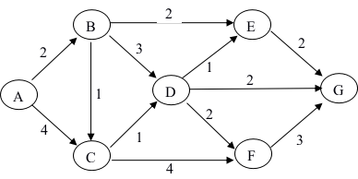Gambar II.1.1 Graf berarah dan berbobot
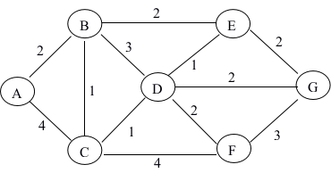Gambar II.1.2 Graf tidak berarah dan berbobot
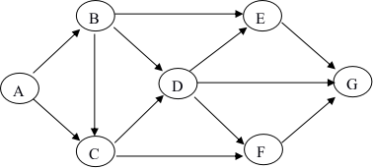Gambar II.1.3: Graf berarah dan tidak berbobot
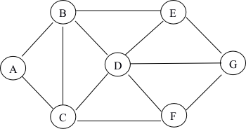Gambar II.1.4: Graf tidak berarah dan tidak berbobot
  - Euclidean Similarity
Euclidean similarity merupakan ukuran kesamaan yang umum digunakan dalam mencari kesamaan dari dua objek. Pada prinsipnya, perhitungan euclidean similarity mengukur jarak antar dua objek yang dihitung menggunakan teorema pythagoras (Segaran, 2007)

(2.1)
(2.2)
  - Deteksi Komunitas
Komunitas merupakan sub graf yang ada di dalam suatu jaringan. Komunitas terdiri dari sekumpulan node yang memiliki keterhubungan yang erat didalamnya, tetapi hubungan antar komunitas merupakan hubungan yang lemah. Deteksi komunitas merupakan pengelompokan dengan melakukan pemisahan ke dalam sejumlah kelompok berdasarkan karakteristik tertentu yang diingkan. Dalam terminologi data mining, deteksi komunitas termasuk ke dalam analisis kelompok (cluster analysis). Cluster analysis merupakan proses pengelompokkan data (objek) yang didasarkan hanya pada informasi yang ditemukan dalam data yang menggambarkan objek tersebut dan hubungan di antaranya. Tujuannya adalah agar objek-objek yang bergabung dalam sebuah kelompok merupakan objek-objek yang mirip satu sama lain dan berbeda dengan objek dalam kelompok yang lain. Tujuan pengelompokan dibagi menjadi dua, yakni pengelompokan untuk pemahaman, dan pengelompan untuk penggunaan.
Pengelompokan untuk pemahaman merupakan pengelompokan yang dibentuk berdasarkan struktur yang ada pada data. Pada umumnya pengelompokan ini merupakan proses awal yang nantinya akan dilanjutkan dengan peringkasan, pelabelan kelas pada setiap kelompok. Pengelompokan untuk penggunaan merupakan pengelompokan yang bertujuan untuk mencari prototipe kelompok yang paling representatif terhadap data.
Hal penting dalam deteksi komunitas adalah menemukan komunitas dari objek berdasarkan kesamaan konten dan hubungan antar objek. Hubungan ini dapat dicirikan dengan kesamaan antar objek, seperti kesamaan konten, jenis kelamin, usia, jumlah products yang dibeli, dan lain-lain. Hubungan tersebut dapat digambarkan kedalam bentuk graf. Graf mewakili relasi antar objek, dimana node dianggap sebagai objek dan sisi dianggap sebaga relasi antar dua objek. Pada kenyataannya, node-node yang berada dalam satu komunitas yang sama memiliki karakteristik yang mirip. Gambar II.3.1 menunjukan contoh komunitas dalam jaringan.
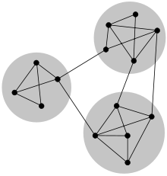Gambar II.3.1 Contoh komunitas dalam jaringan

  - Algoritma Girvan-Newman
Algoritma Girvan-Newman pertama kali dikemukakan oleh Michelle Girvan dan Mark Newman, merupakan metode yang digunakan untuk mendeteksi komunitas dalam suatu graf. Algoritma Girvan-Newman menggunakan konsep dari hierarchical clustering dengan metode divisive. Untuk memaksimalkan hasil dari algoritma ini digunakan nilai kualitas yang dapat dihitung menggunakan perhitungan network modularity.
Ide dasar dibalik algoritma Girvan-Newman adalah dengan mengidentifikasi sisi-sisi yang menghubungkan simpul-simpul yang berbeda komunitas untuk kemudian secara progresif menghapusnya sehingga struktur komunitas muncul. Dalam algoritma Girvan-Newman, pengidentifikasian sisi-sisi tersebut dilakukan melalui perhitungan edge betweenness centrality. Langkah algoritma Girvan-Newman unruk mendeteksi komunitas adalah sebagai berikut (Girvan dan Newman, 2001) :
- Hitung edge betweenness untuk semua sisi dalam jaringan.
- Hapus sisi dengan nilai betweenness tertinggi.
- Hitung ulang edge betweenness untuk sisi yang dipengaruhi oleh penghapusan sisi pada langkah 2.
- Ulangi langkah 2 sampai semua sisi terpotong.
Pada algoritma Girvan-Newman perhitungan betweenness menjadi perhitungan yang paling penting dalam pembentukan komunitas. Perhitungan betweenness akan dijelaskan pada sub-bab berikutnya.

    - Betweenness
Pada algoritma Girvan-Newman perhitungan nilai betweenness merupakan pehitungan paling penting, hal ini dikarenakan proses algoritma Girvan-Newman melakukan perhitungan betweenness secara berulang-ulang. Pada algoritma ini, perhitungan betweenness yang dipakai adalah nilai betweenness dari sisi (edge betweenness). Betweenness dari suatu sisi adalah nilai yang dimiliki oleh suatu sisi dimana nilai tersebut sama dengan jumlah jalur terpendek yang melaluinya. Konsep betweenness yang digunakan dalam algoritma Girvan-Newman adalah jembatan diantara komunitas pasti memiliki nilai edge betweenness yang tinggi. Normalnya untuk graf dengan vertikal (dengan sisi), betweenness yang menggunakan jalur terpendek untuk vertex adalah (Izquierdo dkk, 2006) :
(2.1)
Keterangan :
= bobot yang ditentukan untuk jalur dengan panjang I
= jumlah dari jalur dengan panjang i dari s ke t
= jumlah jalur dengan panjang i dari s ke t yang melewati vertex v

Algoritma betweenness di atas untuk melakukan perhitungan betweenness memerlukan waktu sehingga dalam menghitung nilai betweenness dalam jaringan yang besar memerlukan komputasi yang mahal. Brandes mampu menghitung betweenness dengan waktu pada graf berbobot (Alahakoon, 2011). Penelitian ini perhitungan nilai betweenness dilakukan menggunakan algoritma Brandes dengan menggunakan edge betweenness dan graf berbobot. Gambar II.4.1 menunjukkan pseudocode yang digunakan (Brandes, 2007) dan gambar II.4.2 menunjukkan ilustrasi konsep edge betweenness.
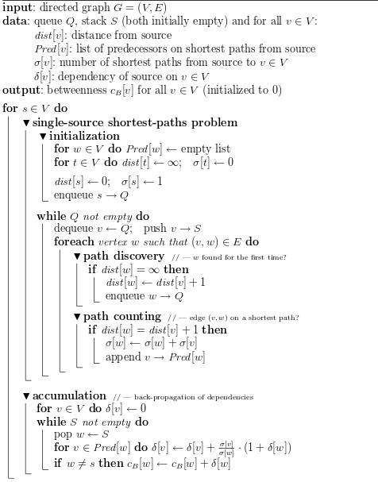Gambar II.4.1 Pseudocode edge betweenness
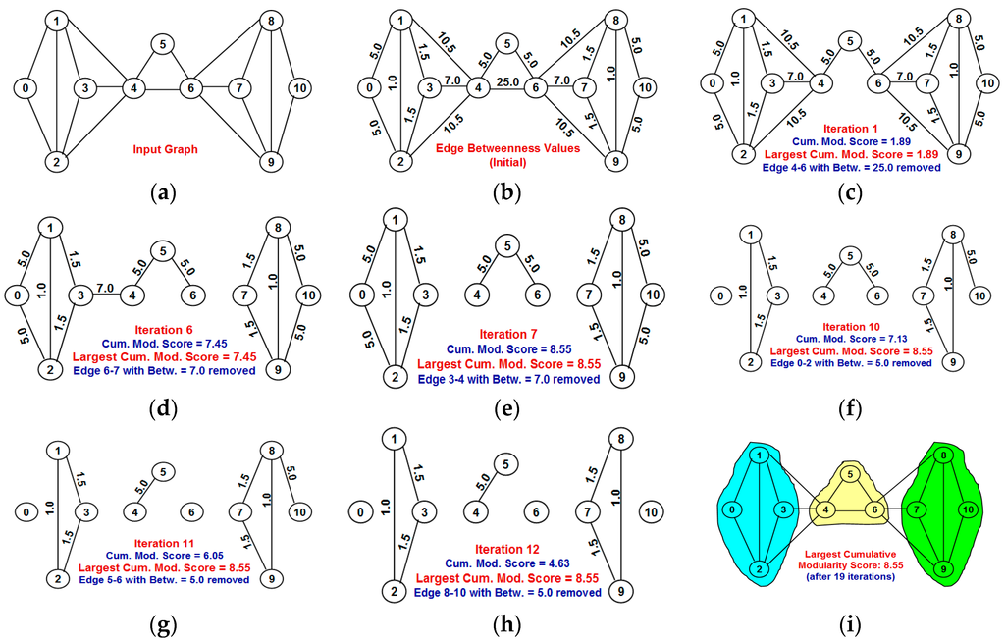Gambar II.4.2 Ilustrasi konsep edge betweenness
  - Modularity
Modularity merupakan properti atau sifat yang dimiliki oleh graf dan dapat digunakan sebagai penilaian standar dalam menentukan kualitas komunitas yang ada pada graf tersebut. Komunitas dapat ditentukan dengan ukuran modularity, yaitu ukuran kekuatan pembagian suatu jaringan menjadi satu atau beberapa komunitas. Semakin besar nilai modularity artinya semakin kuat hubungan simpul dengan lingkungannya dan membentuk dense network. Dense network akan membentuk komunitas, sedangkan lawannya sparse network akan menjadi penghubung antar komunitas atau tidak terhubung sama sekali.
Modularity banyak digunakan sebagai tolak ukur pembagian jaringan. Nilai modularity yang tinggi dari suatu partisi jaringan merepresentasikan bahwa partisi tersebut memiliki sisi intra-komunitas yang lebih erat tetapi inter-komunitasnya yang jarang. Modularity nilainya selalu lebih kecil dari 1 dan bernilai 0 jika semua simpul dalam jaringan berada dalam komunitas yang sama. Nilai modularity yang besar menandakan struktur komunitas yang kuat.
    - Modularity Girvan dan Newman
Sudah banyak peneliti yang mengusulkan algoritma untuk membentuk suatu komunitas, seperti spectral dichotomy method based on graf theory , dan K-L algorithm, algoritma Girvan-Newman (Girvan dan Newman, 2001) berdasarkan penghapusan sisi yang dilakukan secara bertahap. Masalah umum yang seringkali dihadapi oleh metode tersebut adalah belum dapat memberikan informasi yang objektif terkait berapa banyak komunitas yang harus terbagi di dalam jaringan. Terkait masalah tersebut, Newman dan Girvan mengusulkan untuk mengukur kualitas dari pembagian jaringan dengan modularity (modularity GN).
Modularity mengukur tingkat penyimpangan jumlah sisi yang menghubungkan simpul-simpul dari komunitas di jaringan dari nilai rata-rata dalam jaringan acak dengan urutan tingkat simpul yang sama. Berikut ini rumus modularity yang diusulkan oleh Girvan dan Newman :
(2.2)
Keterangan :
merupakan elemen dari matriks adjacency : bernilai 1 jika vertex v dan w terhubung dan bernilai 0 jika tidak terhubung
merupakan komunitas yang didalamnya terdapat vertex v.
merupakan komunitas yang didalamnya terdapat vertex w.
Fungsi merupakan simbol Kronecker delta, akan bernilai 1 apabila dan 0 untuk lainnya.
m adalah jumlah sisi yang ada pada graf.
merupakan derajat dari simpul v.
merupakan derajat dari simpul w.
Jumlah sisi yang dimungkinkan terbentuk antara simpul v dan w dihitung melalui

Pembagian graf ke dalam komunitas yang baik berkorespondensi dengan nilai modularity yang besar, sebaliknya pembagian graf ke dalam komunitas yang buruk berkorespondensi dengan nilai modularity yang kecil. Modularity inilah yang akhirnya menjadi standar yang akurat dalam mengukur kualitas pembagian struktur komunitas pada graf (deteksi komunitas).

  - RFM Model
Konsep RFM merupakan teknik marketing yang digunakan untuk menganalisa perilaku pelanggan seperti kapan terakhir kali pelanggan melakukan pembelian products (recency), seberapa sering pelanggan melakukan pembelian (frequency), dan berapa banyak uang yang sudah pelanggan keluarkan (monetary). Pendekatan tersebut berguna membagi pelanggan menjadi beberapa kelompok (customer segmentation) untuk mengetahui pelanggan mana saja yang akan meninggalkan layanan ataupun mengetahui pelanggan mana saja yang menjadi sumber penjualan terbesar (Tsiptsis dan Chorianopoulos, 2009). Gambar II.6.1 menunjukkan contoh data RFM model.
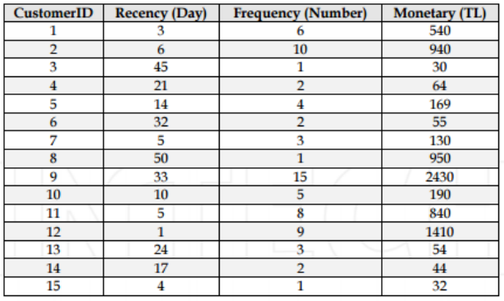Gambar II.6.1: Contoh data RFM model
Kolom renceny menunjukkan berapa jarak hari dari pelanggan terakhir membeli products sampai rentang hari yang ditentukan. Berdasarkan gambar II.5, untuk pelangganID 2 nilai recency-nya menunjukkan nilai 6, itu menandakan customerID 2 melakukan transaksi 6 hari sebelumnya. Kolom frequency menunjukkan seberapa sering pelanggan melakukan transaksi. Untuk customerID 2, nilai frequency-nya menunjukkan nila 10, ini menandakan bahwa customerID selama ini sudah melakukan 10 pembelian. Sedangkan Kolom monetary menunjukkan sebarap banyak uang yang telah pelanggan keluarkan dalam transaksi selama ini.
Ketiga nilai tersebut dapat digunakan untuk mengidentifikasi nilai dari pelanggan. Nilai pelangan dapat digunakan untuk melihat perilaku pelanggan yang akan tetap melakukan pembelian dimasa yang akan datang, berikut ini penjelasannya:
- Semakin kini waktu dari seorang pelanggan memiliki produk dari suatu perusahaan, maka semakin banyak kemungkinan pelanggan tersebut akan melakukan pembelian kembali pada masa yang akan datang.
- Semakin sering seorang pelanggan membeli produk dari suatu perusahaan, maka semakin banyak kemungkinan pelanggan tersebut akan melakukan pembelian kembali pada masa yang akan datang.
- Semakin banyak uang dari seorang pelanggan yang digunakan untuk membeli produk dari suatu perusahaan, maka semakin banyak kemungkinan pelanggan tersebut akan melakukan pembelian kembali pada masa yang akan datang.

  - K-Means
K-Means merupakan salah satu metode clustering yang mengelompokkan data ke dalam bentuk satu atau lebih cluster/kelompok. Data yang memiliki karakteristik sama/mirip dikelompokkan ke dalam satu cluster/kelompok dan data yang memiliki karakteristik berbeda dikelompkkan dengan cluster/kelompok yang lain (Huang dan Song, 2014). Langkah-langkah melakukan clustering dengan metode K-Means sebagai berikut :
- Pilih jumlah cluster k
- Inisialisasi k pusat cluster, pusat cluster diberi nilai awal dengan angka random
- Alokasikan semua data/objek ke cluster terdekat. Kedekatan dua objek ditentukan berdasarkan jarak kedua objek tersebut. Demikian juga kedekatan suatu data ke cluster tertentu ditentukan jarak antara data dengan pusat cluster. Pada tahap ini perlu dihitung jarak tiap data ke tiap pusat cluster. Jarak paling dekat antara satu data dengan satu cluster tertentu akan menentukan suatu data masuk kedalam cluster mana. Untuk menghitung jarak semua data ke setiap titik pusat cluster dapat menggunakan teori jarak Euclidean yang dirumuskan sebagai berikut
(2.3)
dimana :
= Jarak data ke i ke pusat cluster j
= Data ke i pada atribut data ke k
= Titik pusat ke j pada atribut ke k

Gambar II.7.1 menunjukkan flowchart dari proses K-Means.
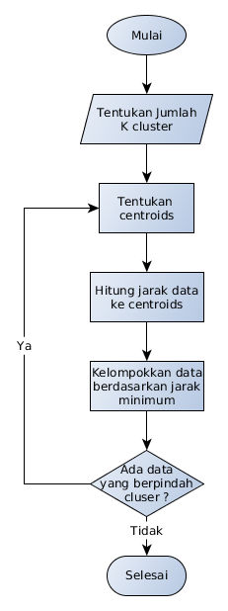Gambar II.7.1: Flowchart K-Means

Kelemahan dari metode K-Means, diawal perlu ditentukan jumlah k cluster yang akan dibentuk oleh metode K-Means. Hal ini menjadi hal krusial ketika belum diketahui jumlah cluster yang ingin dibentuk. Oleh karena itu perlu ada mekanisme tambahan untuk mengevaluasi cluster yang terbentuk, salah satu nya menggunakan silhouette index. Penjelasa silhouette index akan dijelaskan pada sub bab berikutnya.

    - Silhouette Index
Silhouette index digunakan untuk mengetahui kualitas dan kekuatan cluster, sebarapa baik suatu objek ditempatkan dalam suatu cluster. Silhouette index melakukan pengujian kualitas cluster dengan memperhitungkan jarak suatu objek pada cluster tertentu dengan objek pada cluster yang lain. Langkah perhitungan silhouette index sebagai berikut (Ding dkk, 2014):
- Hitung rata-rata jarak dari suatu objek misalkan i dengan semua objek lain yang berada dalam satu cluster
(2.4)
dengan j adalah objek lain dalam satu cluster A dan d(i,j) adalah jarak antar objek i dengan j.
- Hitung rata-rata jarak dari objek i tersebut dengan semua objek di cluster lain, dan diambil nilai terkecilnya.
(2.5)
dengan d(i,C) adalah jarak rata-rata objek dokumen i dengan semua objek pada cluster lain C dimana AC.
(2.6)
- Nilai silhouette index nya adalah :
(2.7)

  - Penelitian Terkait
Berikut ini merupakan beberapa penelitian yang pernah dilakukan mengenai segmentasi pelanggan serta deteksi komunitas pada graf, yaitu:

Tabel II.8.1 Penelitian Terkait
No | Judul | Penulis, Tahun | Deskripsi Penelitian | Metode
1 | Applying Data Mining Techniques and Extended RFM Model in pelanggan Loyalty Measurement | Bunnak, Thammaboosadee, dan Kiattisin. (2015) | Pengelompokkan pelanggan berdasarkan data transaksi pembelian | clustering (K-Means Clustering) dan decision tree
2 | Vip pelanggan Segmentation Based on Data Mining in Mobile-communications Industry | Yihua (2010) | Pengelompokkan pelanggan berdasarkan karakteristik gender dan pekerjaan | clustering (K-Means Clustering) dan decision tree
3 | Building clusters for CRM startegies by mining airlines pelanggan data | Miranda, H. S., dan Henriques, R. (2013) | Melakukan perbandingan metode dalam pengelompokkan pelanggan berdasarkan demografi dan aktifitas menggunakan penerbangan | k-means, SOM and H-SOM
4 | Community structure in social and biological networks | Girvan, M., dan Newman, M. (2001) | Melakukan deteksi komunitas pada graf dengan konsep edge betweenness | Girvan-Newman
5 | Integrasi Konsep Coupling Degree Untuk Perhitungan Modularitas Dalam Analisis Kualitas Struktur Komunitas Pada Weighted Graph | Mairisha, M. (2016) | Melakukan deteksi komunitas pada graf berbobot data twitter | Girvan-Newman

Berdasarkan penelitian-penelitian tersebut masih belum terdapat proses secara menyeluruh terkait segmentasi pelanggan yang dilakukan berdasarkan komunitas yang terbentuk dari interaksi antar pelanggan, kemudian melakukan analisa karakteristik pelanggan berdasarkan nilai RFM.

Bab III
Analisis dan Perancangan

  - Analisis Permasalahan
Setiap perusahaan yang sudah memutuskan untuk beroperasi dengan menjalankan bisnis nya dalam pasar yang luas, harus menyadari bahwa sulit untuk memberikan melayani kebutuhan seluruh pelanggan. Hal ini dikarenakan pada dasar nya setiap pelanggan memiliki kebutuhan dan perilaku yang berbeda, sehingga menyebabkan pasar yang terbentuk bersifat heterogen. Dengan demikian perusahaan perlu melakukan identifikasi pasar untuk memilah-milah pelanggan ke beberapa kelompok atau biasa disebut segmentasi pelanggan. Untuk melakukan segmentasi pelanggan, yang harus dilakukan adalah memilih kriteria dasar yang paling tepat untuk membagi pelanggan. Pada umum nya kriteria dasar yang digunakan untuk membagi pelanggan sebagai berikut (Tsiptsis dan Chorianopoulos, 2009):
- Geografis
Segmentasi berdasarkan wilayah, misal melakukan segmentasi untuk pelanggan yang tinggal di daerah barat atau timur.
- Demografis
Demografis bisa berupa usia, jenis kelamin, pendidikan, dll. Karena memiliki kriteria tersendiri, misal nya segmentasi pelanggan dengan usia diatas 30 tahun atau segmentasi pelanggan dengan jenis kelamin wanita.

Di kondisi pasar yang kompetitif saat ini, pendekatan ini tidak cukup. Sebaliknya, organisasi harus memiliki pandangan yang lengkap dari pelanggan mereka dalam rangka untuk mendapatkan keuntungan kompetitif. Mereka juga harus fokus pada kebutuhan pelanggan mereka, ingin, sikap, perilaku, preferensi, dan persepsi, dan untuk menganalisa data yang relevan untuk mengidentifikasi segmen yang mendasari. Identifikasi kelompok dengan karakteristik unik akan memungkinkan organisasi untuk mengelola dan target mereka lebih efektif dengan, antara lain, penawaran produk disesuaikan dan promosi

  - Solusi Permasalahan
Dari sumber literatur, terdapat pendekatan yang telah digunakan untuk menemukan segmentasi pelanggan pada e-commerce. Salah satunya adalah pendekatan dengan memanfaatkan data mining dalam proses segmentasi pelanggan yang dijelaskan pada literatur (Rajagopal, 2011), (Bhunnak dkk, 2015). Metode data mining yang dimanfaatkan dalam proses segmentasi pelanggan adalah demographic clustering process (Rajagopal, 2011). Rajagopal melakukan segmentasi pelanggan dengan melakukan dua tahapan, yakni tahap pertama melakukan data cleansing, lalu pada tahap kedua melakukan identifikasi profile dari segmentasi pelanggan yang terbentuk dari demographic clustering process. Gambar III.2.1 menggambarkan proses segmentasi pelanggan yang dilakukan oleh Rajagopal.
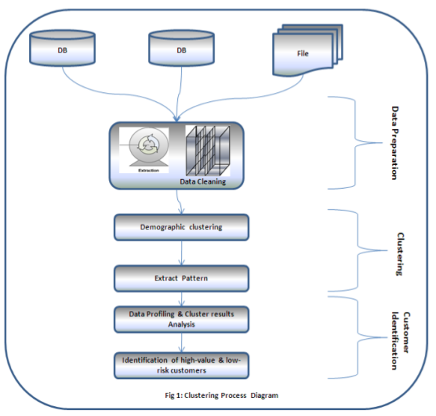Gambar III.2.1 Proses Segmentasi Pelanggan Rajagopal
Terdapat juga pendekatan lain yang dilakukan oleh peneliti lain, seperti yang dilakukan oleh Panwad Bhunnak. Bhunnak melakukan segmentasi pelanggan dengan memanfaatkan metode K-Means berdasarkan nilai RFM untuk setiap pelanggan (Bhunnak dkk, 2015). Namun peneliti menambahkan sebuah nilai tambahan untuk setiap data pelanggan yang akan diolah, yakni melakukan identifikasi tipe pelanggan berdasarkan nilai RFM setiap pelanggan. Gambar III.2.2 menggambarkan proses segmentasi pelanggan yang dilakukan oleh Bhunnak.
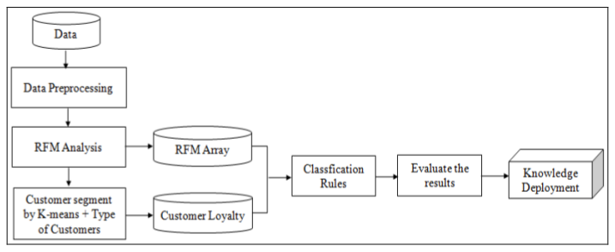Gambar III.2.2 Proses Segmentasi Pelanggan Bhunnak
Ketika akan mengimplementasikan dua pendekatan diatas, terdapat kelemahan, antara lain:
- Segmentasi pelanggan yang dihasilkan belum memperhatikan kelompok/komunitas pelanggan yang terbentuk berdasarkan kedekatan antar pelanggan, karena data pelanggan yang digunakan sebagai dasar pembentuk segmentasi belum melewati proses deteksi kelompok/komunitas pelanggan.
Pada penelitian ini proses segmentasi pelanggan yang diusulkan adalah pemanfaatan proses deteksi komunitas dalam proses segmentasi pelanggan berdasarkan nilai RFM setiap pelanggan. Pemanfaatan deteksi komunitas ini bertujuan untuk membentuk kelompok pelanggan yang memiliki interaksi kuat didalam kelompok yang sama dan interaksi kurang kuat dengan pelanggan di kelompok yang berbeda. Proses segmentasi pelanggan akan dilakukan berdasarkan nilai RFM setiap pelanggan yang berada dalam kelompok yang sama, sehingga segmentasi pelanggan yang dihasilkan dapat lebih akurat karena proses segmentasi pelanggan menggunakan pelanggan yang memiliki interaksi kuat satu sama lainnya.

  - Rancangan Solusi yang Diusulkan
Proses solusi yang diusulkan adalah proses segmentasi pelanggan berbasis nilai RFM dengan memanfaatkan proses deteksi komunitas yang dapat menghasilkan segmentasi pelanggan yang lebih akurat. Proses solusi yang diusulkan terdiri dari dua tahap, yaitu:
- Tahap Deteksi Komunitas
Tahap deteksi komunitas bertujuan untuk melakukan pengelompokkan pelanggan suatu e-commerce. Tahap ini bertujuan untuk mengidentifikasi pelanggan ke dalam komunitas/kelompok yang memiliki interaksi kuat satu sama lain. Masukan tahap ini adalah data interaksi pelanggan, sedangkan keluaran tahap ini adalah jumlah komunitas/kelompok dengan pelanggan yang menjadi anggota didalam nya.
- Tahap Segmentasi Pelanggan
Tahap segmentasi pelanggan bertujuan melakukan pembagian segmentasi pelanggan untuk kelompok/komunitas yang terbentuk pada tahapan sebelumnya. Proses segmentasi pelanggan dilakukan dengan melihat setiap nilai RFM dari pelanggan lalu kemudian dikelompokkan berdasarkan kemiripan nilai RFM nya. Masukan tahapan ini adalah daftar pelanggan untuk setiap komunitas/kelompok yang terbentuk dari proses tahap deteksi komunitas dengan nilai RFM nya masing-masing. Keluaran tahap ini adalah daftar pelanggan yang menjadi anggota segmentasi masing-masing.

Masing-masing tahapan terdiri dari proses yang dapat dilihat lebih detail pada gambar III.3.1.
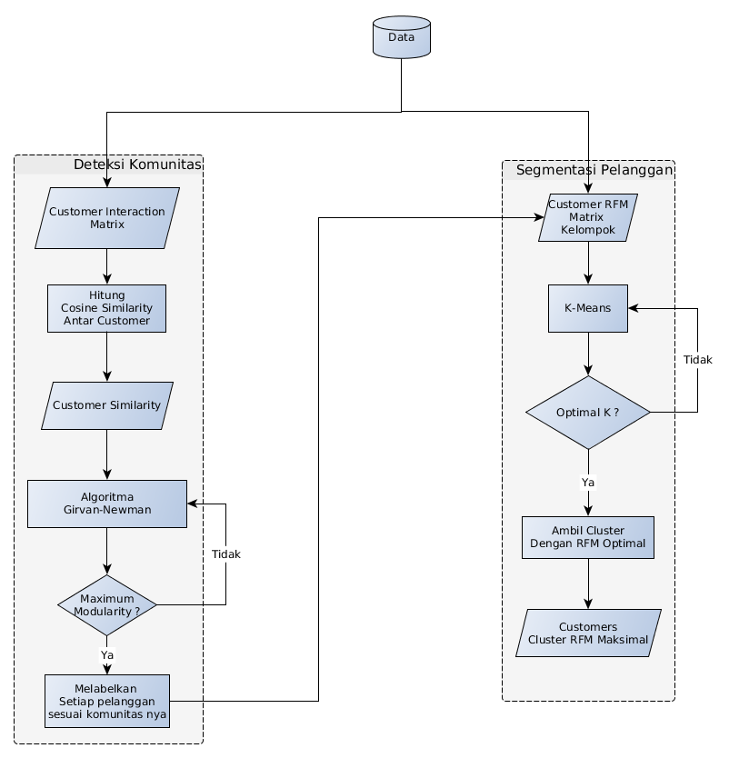Gambar III.3.1: Kerangka proses segmentasi pelanggan yang diusulkan
    - Tahap Deteksi Komunitas
Sebelum masuk ke tahap deteksi komunitas, maka data mentah yang akan digunakan perlu dilakukan pengolahan dalam tahap praproses. Tahap praproses merupakan tahap untuk melakukan transformasi data dari data mentah menjadi data yang siap digunakan untuk masuk ke tahap berikutnya, tabel III.3.1 merupakan contoh data mentah yang harus ditransformasi
Tabel III.3.1 Contoh Data Mentah
Email Pengirim | Email Penerima | Point | Tanggal
123@gmail.com | 222@yahoo.com | 2 | 01-01-2016
333@yahoo.com | 111@yahoo.com | 4 | 02-01-2016
123@gmail.com | 222@yahoo.com | 5 | 01-01-2016
... | … | … | ...

Proses yang dilakukan berdasarkan langkah-langkah berikut :
- Mengubah email baik untuk penerima ataupun penerima menjadi sebuah user id dengan lookup ke tabel user yang tersedia
- Melakukan agregasi data berdasarkan berapa kali email penerima pernah melakukan pengiriman point ke email penerima

Tabel III.3.2 merupakan contoh dataset yang akan digunakan setelah melakukan langkah-langkah praproses diatas.

Tabel III.3.2 Contoh Dataset yang digunakan
id_pengirim | id_penerima | frekuensi
41290 | 41601 | 4
41290 | 13183 | 2
29338 | 68613 | 8
13183 | 41290 | 4
... | ... | ...

Berdasarkan tabel III.3.2 diatas, maka dapat dilihat bawah id 41290 pernah berinteraksi dengan id 13183 sebanyak 2 kali dalam bentuk mengirimkan point dan id 13183 pernah berinteraksi dengan id 41290 sebanyak 4 kali dalam bentuk mengirimkan point
Setiap pelanggan suatu e-commerce memiliki ketertarikan yang berbeda satu sama lain, namun pelanggan bisa dikelompokkan ke dalam kelompok berdasarkan ketertarikan yang sama antar pelanggan. Pengelompokkan pelanggan bisa didasari dari banyak hal, antara lain dari demografi, kelamin atau interaksi antar pelanggan. Pada penelitian ini, pelanggan akan dikelompokkan berdasarkan interaksi melalui penggunaan point reward yang dimiliki setiap pelanggan. Untuk memudahkan pengolahan data, data interaksi, pelanggan yang berupa pemanfaatan point reward, yang pernah digunakan oleh setiap pelanggan diubah ke dalam bentuk tabel yang merupakan hasil keluaran dari tahap praproses, seperti berikut:

Tabel III.3.3 Contoh Interaksi Pelanggan
id_pengirim | id_penerima | frekuensi
41290 | 41601 | 4
41290 | 13183 | 2
29338 | 68613 | 8
13183 | 41290 | 4
… | … | ...

Untuk mengelompokkan pelanggan berdasarkan interaksi penggunaan point yang pernah digunakan, maka perlu dihitung kemiripan (similarity) antar pelanggan. Pada penelitian ini perhitungan similarity akan menggunakan perhitungan euclidean similarity. Berdasarkan tabel III.3.3, maka bisa didapatkan matriks similarity pelanggan sebagai berikut:

Tabel III.3.4 Contoh Matriks Similarity Pelanggan
 | 41290 | 41601 | 13183 | 29338 | 68613
41290 | 0 | 0.20000000000000001 | 0.33333333333333331 | 0 | 0
41601 | 0.20000000000000001 | 0 | 0 | 0 | 0
13183 | 0.33333333333333331 | 0 | 0 | 0 | 0
29338 | 0 | 0 | 0 | 0 | 0.1111111111111111
68613 | 0 | 0 | 0 | 0.1111111111111111 | 0

Untuk mencari similarity antar pelanggan, maka perlu mencari nilai jumlah frekuensi untuk setiap pelanggan, lalu dihitung menggunakan formula (2.2). Pada tabel III.3.3 berlaku interaksi bolak-balik, sehingga untuk mendapatkan similarity nya harus menggunakan kedua nilai tersebut. Dengan menggunakan formula (2.2) kita dapat mengetahui similarity pelanggan id 41290 dengan pelanggan id 13183
euclidean_similarity = 1 / (1 + euclidean_distance(2, 4))
euclidean_similarity = 0.33333333333333331
pelanggan similarity matriks yang terbentuk akan menjadi masukan untuk algoritma pendeteksi komunitas, pada penelitian ini menggunakan algoritma Girvan-Newman sebagai algoritma deteksi komunitas. Matriks bobot yang merupakan pelanggan similarity matriks awalnya akan dihitung nilai betweeness-nya. Kemudian sisi yang memiliki nilai betweeness tertinggi akan dipotong karena sisi tersebut kurang memiliki kemiripan dengan entitas yang ada disekitarnya, atau dengan kata lain sisi tersebut sering dilalui oleh jalur terpendek (berdasarkan konsep edge betweeness). Proses pemotongan sisi dilakukan sampai semua sisi terpotong. Penyertaan pengukuran modularity pada algoritma pendeteksian komunitas dimaksudkan untuk mengevaluasi dengan memberikan penilaian terhadap setiap struktur komunitas yang dihasilkan dari algoritma deteksi komunitas disetiap iterasi. Pengukuran modularity yang digunakan pada penelitian ini adalah modulariy Girvan dan Newman (GN). Perhitungan modularity dilakukan disetiap pembentukan komunitas baru. Jumlah komunitas yang memiliki nilai modularity tertinggi berarti pembentukan komunitas tersebut sesuai dengan kenyataan yang sebenarnya. Berikut ini merupakan flowchart penyertaan modularity GN pada algoritma Girvan-Newman :
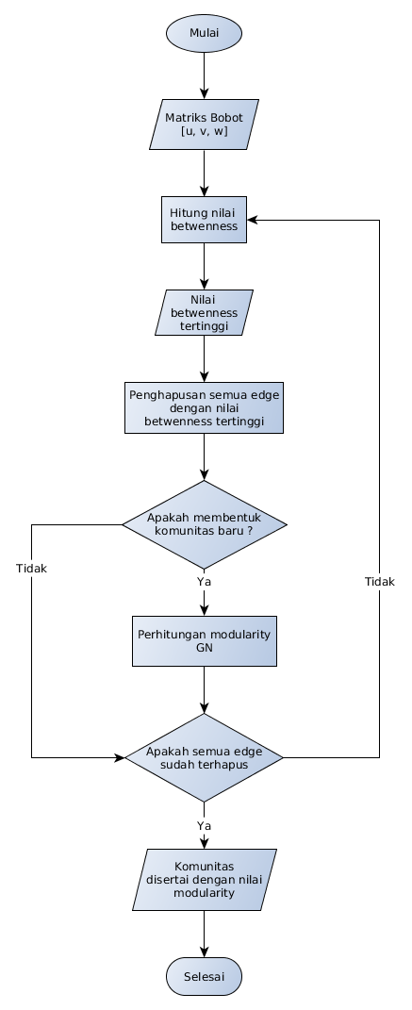Gambar III.3.2: Flowchart algoritm Girvan-Newman dengan penyertaan perhitungan modularity GN

    - Tahap Segmentasi Pelanggan
Setiap pelanggan suatu e-commerce selain memiliki ketertarikan yang berbeda, memiliki perilaku (behaviour) yang berbeda juga. Pelaku e-commerce perlu mengidentifikasi perilaku pelanggan-nya agar memahami pelanggan sehingga dapat membuat strategi yang sesuai. Salah satunya dengan melakukan segmentasi pelanggan. Pada penelitian ini akan menggunakan RFM model sebagai dasar untuk melakuan segmentasi pelanggan serta menggunakan K-Means untuk mendapatkan kelompok berdasarkan nilai RFM setiap pelanggan.
Untuk setiap pelanggan, nilai R akan diperoleh berdasarkan kapan terakhir kali melakukan transaksi, nilai F akan diperoleh berdasarkan berapa kali pelanggan melakukan transaksi dalam rentang waktu tertentu, dan nilai M diperoleh berdasarkan jumlah uang yang sudah dibayarkan pelanggan selama melakukan transaksi dalam rentang waktu tertentu . Untuk nilai RFM setiap pelanggan, akan dilakukan proses normalisasi menjadi nilai dengan rentang 1-5. Gambar III.3.3 dan gambar III.3.4 merupakan gambaran proses nomalisasi yang dilakukan.

Gambar III.3.3: Contoh nilai RFM sebelum normalisasi

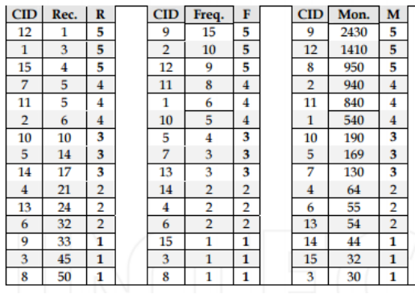Gambar III.3.4: Contoh nilai RFM setelah normalisasi
Nilai RFM setiap pelanggan yang telah dinormalisasi tersebut yang akan menjadi masukan untuk proses clustering menggunakan algoritma K-Means. Proses clustering diawali dengan menentukan k jumlah cluster lalu tentukan nilai k pusat cluster dan kemudian alokasikan semua data ke cluster terdekat dengan menghitung jarak setiap data ke pusat cluster tersebut. Penelitian ini menggunakan euclidean distance untuk menghitung jaraknya. Setelah mengalokasikan semua data ke cluster yang terdekat, hitung kembali pusat cluster dengan anggota yang sekarang, pusat cluster didapat dari rata-rata dari semua data dalam cluster tersebut. Ulangi proses tersebut sampai pusat cluster tidak berubah lagi. Namun penentuan nilai k cluster menjadi kelemahan dari algoritma K-Means, sehingga perlu ada tahap evaluasi k cluster yang terbentuk. Penelitian ini menggunakan silhouette index untuk melalakukan evaluasi untuk cluster yang terbentuk, sehingga akan dipilih k cluster dengan nilai silhouette index tertinggi. Berikut ini flowchart K-Means dengan penyertaan nilai silhouette index :
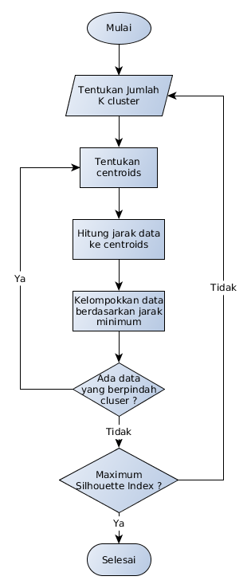Gambar III.3.5: Flowchart k-means dengan penyertaan silhouette index
Jumlah k cluster dengan nilai silhouette index tertinggi akan dipilih menjadi keluaran tahap segmentasi pelanggan, dengan demikian pelanggan akan ter-cluster ke dalam segmentasi nya.

Bab IV
Implementasi dan Pengujian

  - Implementasi
Fungsi utama dalam program yang diimplementasikan dalam penelitian ini adalah untuk melakukan praproses, deteksi komunitas, dan segmentasi pelanggan terhadap data masukan berupa data interaksi antar pelanggan serta data transaksi pelangga. Sehingga menghasilkan keluaran berupa pelanggan yang sudah tersegmentasi. Program yang dibangun akan mengimplementasi sesuai proses yang diusulkan pada bab III.
Untuk keperluan implementasi proses yang diusulkan maka dibangun sebuah alat bantu berupa software yang dapat menjalankan proses yang diusulkan, berikut ini merupakan beberapa software yang digunakan :
- PostgresSQL
Sebagai basis data yang digunakan untuk menyimpan data mentah serta menyimpan hasil segmentasi pelanggan
- Python versi 2.7.0
Sebagai bahasa pemrograman yang digunakan untuk melakukan proses pengolahan data sehingga dapat menghasilkan segmentasi pelanggan sesuai dengan yang diusulkan
- Library Scipy
Library yang terdapat dalam ekosistem python, pada penelitian ini digunakan untuk menghitung similarity antar pelanggan
- Library Pandas
Library yang terdapat dalam ekosistem python, pada penelitian ini digunakan untuk membantu dalam pengolahan data menjadi bentuk yang lebih mudah diolah
- Library Scikit-Learn
Library yang terdapat dalam ekosistem python, pada penelitian ini digunakan untuk implementasi algoritma K-Means untuk segmentasi pelanggan

  - Pengujian
Pengujian merupakan bagian dari penelitian untuk melakukan pengujian terhadap software yang telah diimplementasikan. Software digunakan untuk melakukan deteksi komunitas dan segmentasi pelanggan terhadap data mentah yang tersedia untuk dievaluasi secara fungsionalitasnya. Dalam menguji fungsionalitas, software yang telah dibangun dievaluasi berdasarkan keluaran yang dihasilkan, apakah bentuknya sesuai dengan spesifikasi dan dapat dinyatakan cukup untuk menjawab tujuan penelitian ini.

    - Data
Untuk melakukan pengujian terhadap proses yang diusulkan dalam penelitian ini, diperlukan data interaksi antar pelanggan serta data transaksi pelanggan. Data interaksi digunakan sebagai dasar pembentukan komunitas yang terjadi didalam pelanggan dengan melihat nilai similarity antar pelanggan. Sedangkan data transaksi pelanggan digunakan untuk membentuk nilai RFM sebagai nilai dasar pembentukan segmentasi pelanggan. Data interaksi antar pelanggan dan data transaksi yang digunakan dalam penelitian ini adalah data penggunaan point antar pelanggan dan data transaksi pelanggan di salah satu e-commerce fashion muslim Indonesia.
Poin yang dijadikan dasar data interaksi ini merupakan sebuah nilai tukar uang dalam e-commerce tersebut. Setiap pelanggan mendapatkan point setelah melakukan pembelanjaan di e-commerce tersebut atau mendapatkan kiriman point dari pelanggan yang lain. Kondisi mendapat serta mengirimkan point antar pelanggan ini lah yang dijadikan sebagai data interaksi yang digunakan pada penelitian kali ini. Data transaksi yang digunakan terdiri dari kapan transaksi tersebut terjadi, berapa uang yang dibayarkan pelanggan pada transaksi tersebut.
Data yang diperoleh disimpan dalam sebuah tabel di aplikasi basis data untuk kemudahan pengelolaan dan manipulasi. Data mentah ini akan melalui tahap praproses untuk diolah menjadi masukan dalam proses yang diusulkan untuk mendapatkan segmentasi pelanggan.

    - Hasil
Data mentah yang telah didapat, pertama kali dilakukan praproses sesuai yang dijelaskan pada bab III.3. Tabel IV.2.1 merupakan data yang didapat setelah melakukan praproses terhadap data mentah yang didapat, yang ditampilkan hanya sebagian selengkapnya dapat dilihat pada bagian lampiran.

Tabel IV.2.1 Data Hasil Praproses
ID_Pengirim | ID_Penerima | Frekuensi
79424 | 78112 | 2
64554 | 43874 | 2
48249 | 21061 | 18
… | … | ...

Untuk setiap id pelanggan yang ada di data hasil praproses, akan dilakukan proses perhitungan kemiripan (similarity) menggunakan perhitungan euclidean similarity sesuai yang ditunjukkan pada subbab III.3.1. Tabel IV.2.2 menunjukkan hasil dari perhitungan similarity antar pelanggan, yang ditampilkan hanya sebagian selengkapnya dapat dilihat pada bagian lampiran.

Tabel IV.2.2 Data Similarity antar Pelanggan
ID_Pelanggan | ID_Pelanggan | Similarity
38 | 28996 | 0.333333333333
21061 | 48249 | 0.0526315789474
26797 | 39713 | 0.5
33892 | 86097 | 0.333333333333
… | … | ...

Data similarity ini yang akan menjadi masukan ke dalam algoritma Girvan-Newma untuk dilakukan proses deteksi komunitas. Dari data similarity yang masuk ke dalam proses deteksi komunitas, terbentuklah 42 komunitas dengan nilai modularity sebesar 0.940306, tabel IV.2.4 merupakan hasil dari proses deteksi komunitas, yang ditampilkan hanya sebagian selengkapnya dapat dilihat pada bagian lampiran.

Tabel IV.2.3 Hasil Modularity setiap pembentukan Komunitas
Modularity | Jumlah Komunitas
0.938736 | 41
0.940306 | 42
0.844997 | 47
0.796996 | 51
0.707456 | 56

Tabel IV.2.4 Data Hasil Deteksi Komunitas
ID_Pelanggan | Komunitas
28996 | 1
38 | 1
16078 | 7
29167 | 7
36736 | 7
… | ...

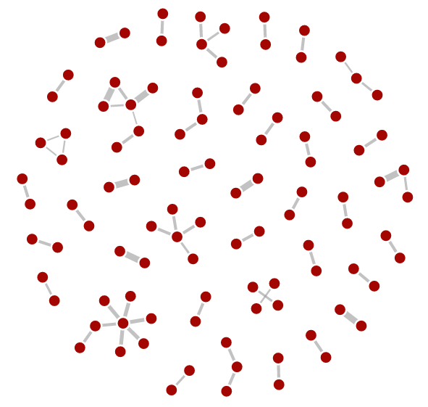
Gambar IV.2.1: Graph Interaksi Pelanggan
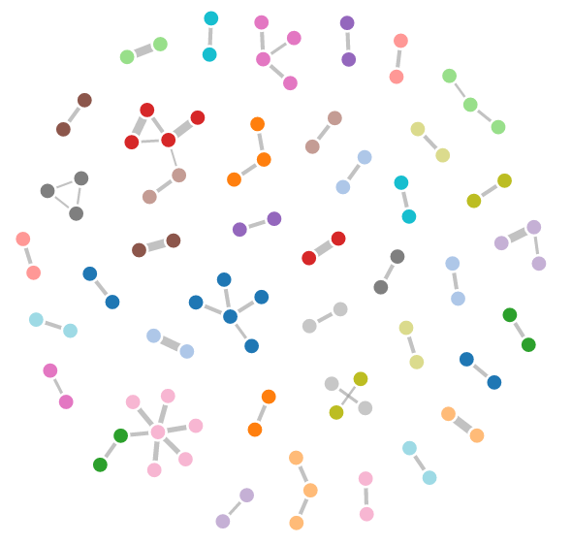
Gambar IV.2.2: Graph Hasil Deteksi Komunitas
Untuk setiap user id pelanggan yang telah terdeteksi masuk kekomunitas mana saja, maka dilakukan proses pembentukan nilai RFM nya. Nilai RFM didapat sesuai yang dijelaskan pada subbab III.3.2. Tabel IV.2.5 merupakan nilai RFM untuk setiap user id pelanggan yang sudah terdeteksi komunitas nya, yang ditampilkan hanya sebagian, selengkapnya dapat dilihat pada bagian lampiran.

Tabel IV.2.5 Nilai RFM Pelanggan
ID_Pelanggan | Recency | Frequency | Monetary
29167 | 4 | 5 | 5
26797 | 2 | 5 | 5
65182 | 1 | 5 | 5
38269 | 5 | 2 | 2
… | … | … | ...

Nilai RFM ini yang akan dijadikan sebagai kriteria pembentukan segmentasi pelanggan, kemudian sesuai yang sudah dijelaskan pada subbab III.3.2, pembentukan segmentasi menggunakan K-Means, percobaan dilakukan menggunakan rentang jumlah cluster antara 3 sampai 8 cluster, dengan rincian sebagai berikut:

Tabel IV.2.6 Hasil Percobaan dengan K-Means
Jumlah Cluster | Nilai Silhouette
3 | 0.407802895718
4 | 0.405678928295
5 | 0.40253003193
6 | 0.415421594014
7 | 0.408311013086
8 | 0.402908225812

Terlihat dari tabel IV2..5 bahwa dengan jumlah cluster 6 memiliki nilai silhouette tertinggi dibandingkan nilai silhouette dengan jumlah cluster yang lain, sehingga akan dibentuk segmentasi pelanggan dengan jumlah 6 segmen. Hasil cluster dari K-Means memiliki sebuah nilai centroid untuk setiap cluster yang terbentuk, nilai ini dapat digunakan untuk mengetahui karakteristik setiap cluster sesuai nilai dasar pembentuknya, tabel IV.2.7 menunjukkan centroid untuk setiap cluster yang terbentuk.

Tabel IV.2.7 Centroid setiap Klaster
Cluster | Recency | Frequency | Monetary | Jumlah anggota
1 | 2.15384615 | 1.61538462 | 1.53846154 | 13
2 | 1.2 | 4.8 | 4.86666667 | 15
3 | 4.52941176 | 2.35294118 | 2.52941176 | 17
4 | 2.10526316 | 3.15789474 | 3.21052632 | 19
5 | 3.52941176 | 4.41176471 | 4.29411765 | 17
6 | 4.69230769 | 1.07692308 | 1.07692308 | 13

Tabel IV.2.8 Anggota Klaster ke-1
ID_Pelanggan | Recency | Frequency | Monetary | Komunitas
61422 | 2 | 2 | 2 | 34
80439 | 3 | 1 | 2 | 40
44151 | 3 | 2 | 2 | 6
72897 | 3 | 2 | 2 | 33
50064 | 3 | 2 | 2 | 32
80708 | 1 | 2 | 2 | 38
58549 | 2 | 2 | 2 | 37
41663 | 2 | 2 | 1 | 26
78112 | 2 | 2 | 1 | 41
86097 | 1 | 1 | 1 | 20
79416 | 3 | 1 | 1 | 41
67770 | 1 | 1 | 1 | 38
77356 | 2 | 1 | 1 | 39

Tabel IV.2.9 Anggota Klaster ke-2
ID_Pelanggan | Recency | Frequency | Monetary | Komunitas
26797 | 2 | 5 | 5 | 14
33548 | 1 | 5 | 5 | 14
65182 | 1 | 5 | 5 | 33
19568 | 1 | 5 | 5 | 12
53036 | 1 | 5 | 5 | 36
45191 | 1 | 5 | 5 | 15
43874 | 1 | 5 | 5 | 23
21061 | 2 | 5 | 5 | 15
52221 | 1 | 5 | 5 | 33
16078 | 1 | 5 | 5 | 7
10843 | 1 | 4 | 5 | 9
48135 | 1 | 5 | 5 | 30
55627 | 2 | 5 | 5 | 36
38063 | 1 | 4 | 4 | 24
41819 | 1 | 4 | 4 | 2

Tabel IV.2.10 Anggota Klaster ke-3
ID_Pelanggan | Recency | Frequency | Monetary | Komunitas
13183 | 5 | 3 | 4 | 10
36136 | 5 | 3 | 3 | 23
29338 | 4 | 2 | 3 | 17
29244 | 5 | 4 | 3 | 11
41290 | 5 | 1 | 3 | 10
38 | 5 | 3 | 3 | 1
32560 | 5 | 2 | 3 | 19
28996 | 4 | 2 | 3 | 1
37526 | 5 | 3 | 2 | 19
38269 | 5 | 2 | 2 | 16
45409 | 4 | 2 | 2 | 12
33892 | 4 | 3 | 2 | 20
34305 | 4 | 2 | 2 | 5
56326 | 4 | 2 | 2 | 35
33049 | 4 | 2 | 2 | 18
67523 | 5 | 2 | 2 | 37
64570 | 4 | 2 | 2 | 29

Tabel IV.2.11 Anggota Klaster ke-4
ID_Pelanggan | Recency | Frequency | Monetary | Komunitas
68613 | 1 | 3 | 4 | 17
48249 | 2 | 4 | 4 | 15
19758 | 3 | 3 | 4 | 13
46691 | 2 | 4 | 4 | 29
41601 | 3 | 3 | 4 | 10
52735 | 2 | 2 | 4 | 34
40745 | 2 | 4 | 3 | 25
55168 | 2 | 4 | 3 | 14
1694 | 2 | 4 | 3 | 2
72824 | 2 | 3 | 3 | 33
41012 | 2 | 2 | 3 | 24
67713 | 1 | 3 | 3 | 31
53001 | 1 | 3 | 3 | 35
27102 | 2 | 2 | 3 | 8
44610 | 3 | 3 | 3 | 6
4052 | 3 | 3 | 3 | 5
71179 | 3 | 4 | 3 | 39
41763 | 2 | 3 | 2 | 21
44894 | 2 | 3 | 2 | 28

Tabel IV.2.12 Anggota Klaster ke-5
ID_Pelanggan | Recency | Frequency | Monetary | Komunitas
29167 | 4 | 5 | 5 | 7
36736 | 3 | 5 | 5 | 7
21058 | 4 | 5 | 5 | 9
20486 | 4 | 4 | 5 | 14
10014 | 3 | 5 | 5 | 7
29258 | 3 | 4 | 5 | 16
17879 | 4 | 5 | 4 | 11
34983 | 3 | 5 | 4 | 21
67395 | 3 | 4 | 4 | 30
42350 | 4 | 4 | 4 | 27
35365 | 4 | 4 | 4 | 22
49144 | 3 | 5 | 4 | 31
2939 | 5 | 4 | 4 | 4
10295 | 3 | 4 | 4 | 8
9275 | 3 | 4 | 4 | 6
62639 | 3 | 4 | 4 | 4
43266 | 4 | 4 | 3 | 3

Tabel IV.2.13 Anggota Klaster ke-6
ID_Pelanggan | Recency | Frequency | Monetary | Komunitas
64554 | 5 | 1 | 2 | 23
2864 | 5 | 2 | 1 | 3
43539 | 5 | 1 | 1 | 27
62637 | 5 | 1 | 1 | 4
64189 | 5 | 1 | 1 | 13
63879 | 5 | 1 | 1 | 22
30982 | 5 | 1 | 1 | 18
79424 | 4 | 1 | 1 | 41
63924 | 5 | 1 | 1 | 32
39713 | 5 | 1 | 1 | 14
77749 | 4 | 1 | 1 | 26
78596 | 4 | 1 | 1 | 41
79419 | 4 | 1 | 1 | 41

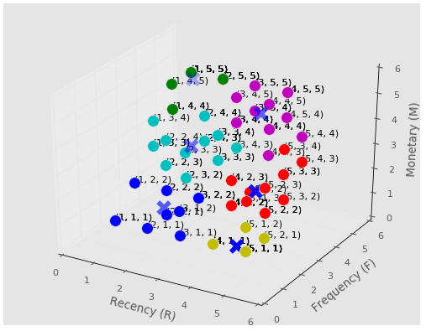
Gambar IV.2.3: Visualisasi Segmentasi Pelanggan
Berdasarkan hasil pengujian yang telah dilakukan, terlihat bahwa selain berhasil mengelompokkan pelanggan kedalam segmen nya masing-masing, terdapat juga informasi terkait komunitas untuk setiap anggota segment yang terbentuk. Informasi tersebut dapat membantu e-commerce dalam menyusun strategi pemasaran untuk setiap segmen, karena dengan memiliki informasi komunitas setiap anggota segmen tersebut, maka dapat menyusun strategi yang lebih spesifik.

  - Analisis Hasil
Tabel IV.2.7 merupakan centroid untuk setiap klaster yang terbentuk, berdasarkan nilai tersebut dapat diidentifikasi karakteristika setiap pelanggan yang tergabung ke dalam masing-masing segment, berikut hasil analisa berdasarkan nilai centroid.
- Klaster 1
Pada klaster ini dengan karakteristik recency rendah, frekuensi rendah, dan monetary rendah. Hal ini menunjukkan bahwa pelanggan yang termasuk kedalam klaster ini merupakan pelanggan baru, hal ini ditunjukkan dari frekuensi berbelanja yang rendah dengan waktu terakhir berbelanja belum terlalu lama.
- Klaster 2
Pada klaster ini dengan karakteristik rencency rendah, frekuensi tinggi, dan monetary tinggi. Hal ini menunjukkan bahwa pelanggan yang termasuk kedalam klaster ini merupakan pelanggan yang menguntungkan.
- Klaster 3
Pada klaster ini dengan karakteristik recency tinggi, frekuensi rendah, dan monetary rendah. Hal ini menunjukkan bahwa pelanggan yang termasuk kedalam klaster ini merupakan pelanggan yang memiliki peluang untuk pindah berbelanja ke pesaing (churn) atau tidak berbelanja cukup tinggi.
- Klaster 4
Pada klaster ini dengan karakteristik recency rendah, frekuensi sedang, dan monetary sedang. Hal ini menunjukkan bahwa pelanggan yang termasuk kedalam klaster ini merupakan pelanggan yang setia walaupun monitary yang sedang tapi pelanggan ini masih berbelanja dilihat dari frequency yang sedang dan tingkat recency yang rendah yang menyatakan berbelanja di e-commerce ini masih tergolong baru.
- Klaster 5
Pada klaster ini dengan karakteristik recency sedang, frekuensi tinggi, dan monetary tinggi. Hal ini mengidentifikasikan pelanggan yang menguntungkan karena pelanggan pada klaster ini memiliki pembayaran yang tinggi dengan frekuensi pembelanjaan yang sering.
- Klaster 6
Pada klaster ini dengan karakteristik recency tinggi, frekuensi rendah, dan monetary rendah. Hal ini menunjukkan bahwa pelanggan yang termasuk kedalam klaster ini merupakan pelanggan yang memiliki peluang untuk pindah atau tidak berbelanja lagi sangat tinggi.
Pada tabel IV.2.11 memperlihatkan user id pelanggan yang menjadi anggota klaster 4, yang memiliki karakteristik pelanggan setia, pada tabel tersebut terdapat pelanggan dengan user id 1694, 27102, dan 55168. Berdasarkan tabel IV.2.4, user id 1694 merupakan anggota komunitas 2 dengan anggota user id 1694 dan 41819, user id 27102 merupakan anggota komunitas 8 dengan anggota user id 27102 dan 10295, user id 55168 merupakan anggota komunitas 14, dengan anggota user id 20486, 39713, 55168, 26797, dan 33548. Digabungkan dengan hasil segmentasi pelanggan, maka dapat diketahui setiap anggota komunitas tersebut masuk ke dalam klaster mana saja, hasil penggabungan tersebut ditampilan pada tabel IV.3.1.

Tabel IV.3.1 Komunitas dan Klaster
ID_Pelanggan | Komunitas | Klaster | Karakteristik Klaster
20486 | 14 | 5 | Menguntungkan
39713 | 14 | 6 | Churn cukup tinggi
55168 | 14 | 4 | Pelanggan setia
26797 | 14 | 2 | Menguntungkan
33548 | 14 | 2 | Menguntungkan
27102 | 8 | 4 | Pelanggan setia
10295 | 8 | 5 | Menguntungkan
1694 | 2 | 4 | Pelanggan setia
41819 | 2 | 5 | Menguntungkan

Berdasarkan tabel IV.3.1 user id 1694, 27102, dan 55168 merupakan pelanggan yang dikategorikan sebagai pelanggan setia, dan mereka bertiga memiliki anggota komunitas yang dominan masuk ke dalam pelanggan yang dikategorikan pelanggan yang menguntungkan, sehingga e-commerce dapat memberikan penanganan yang berbeda untuk ketiga user id tersebut untuk dapat meningkatkan transaksi mereka, sehingga mereka dapat meningkat dari kategori pelanggan setia menjadi pelanggan yang menguntungkan.

BAB V
Kesimpulan dan Saran

  - Kesimpulan
Segmentasi pelanggan merupakan salah satu cara perusahaan untuk dapat memahami pelanggannya. Proses-prosesnya yang mencakup praproses, mendapatkan similarity antar pelanggan, mendapatkan nilai RFM setiap pelanggan, melakukan clustering untuk segmentasi pelanggan, dan identifikasi segmen yang terbentuk. Setelah melakukan penelitian dan pengujian membuktikan bahwa :
- Deteksi komunitas menggunakan Girvan-Newman dapat dikombinasikan dengan K-Means untuk segmentasi pelanggan
- Segmentasi pelanggan yang dihasilkan lebih membuat banyak informasi berguna yang dapat digunakan sebagai dasar penyusunan strategi yang lebih spesifik untuk meningkatkan layanan oleh penyedia e-commerce
  - Saran
Berdasarkan penelitian dan eksperimen yang telah dilakukan, terdapat beberapa saran pengembangan yang berpotensi untuk meningkatkan kualitas proses yang diusulkan sehingga dapat menjadi solusi untuk permasalahan-permasalahan yang ruang lingkupnya lebih luas, antara lain :
- Pemanfaatan data lain yang dapat digunakan sebaga data interaksi sebagai dasar deteksi komunitas, seperti data media sosial
- Algoritma deteksi komunitas yang dapat menangani data interaksi besar sehingga waktu pemrosesan lebih cepat

DAFTAR REFERENSI
Alahakoon, T., Tripathi, R., Kourtellis, N., Simha, R., dan Lamnitchi, A. (2011): K-Path Centrality: A New Centrality Measure in Social Networks, IEEE
Bocu, R., dan Tabirca, S. (2010): Protein Communities Detection Optimization Through an Improved Parallel Newman-Girvan Algorithm, 9th RoEduNet IEEE International Conference 2010
Brandes, U. (2008): On variants of shortest-path betweenness centrality and their generic computation, ScienceDirect
Bunnak., Thammaboosadee., dan Kiattisin. (2015): Applying Data Mining Techniques and Extended RFM Model in pelanggan Loyalty Measurement. Journal of Advances in Information Technology Vol. 6, No. 4, November 2015
Ding., Xu., Liu., dan Wu.(2014): T-S Model Identification Based on Silhouette Index and Improved Gravitational Search Algorithm , IEEE
Gambar Potensi Market di ASEAN, diperoleh melalui situs internet: https://www.atkearney.com/it/ideas-and-insights-rss/-/asset_publisher/qUm6VDD3FQub/content/lifting-the-barriers-to-e-commerce-in-asean-full-report/10192. Diunduh pada tanggal 4 Februari 2016
Girvan, M., dan Newman, M. (2001): Community structure in social and biological networks, Proc. of the National Academy of Science, 2002
Huang, Song, (2014): Clustering Analysis on E-commerce Transaction Based on K-means Clustering, JOURNAL OF NETWORKS, VOL. 9, NO. 2, FEBRUARY 2014
Izquierdo., Luis, R., Hanneman, A. (2006): Introduction To The Formal Analysis Of Social Networks Using Mathematica
Kameyama, S., Uchida, M., dan Shirayama, S. (2007): A New Method for Identifying Detected Communities Based on graf Substructure, 2007 IEEE/WIC/ACM International Conferences on Web Intelligence and Intelligent Agent Technology – Workshops
Lunagariya, D., Somayajulu, D., dan Krishna, P. (2014): SE-CDA: A Scalable and Efficient Community Detection Algorithm, 2014 IEEE International Conference on Big Data
Mairisha, M. (2016): Integrasi Konsep Coupling Degree Untuk Perhitungan Modularitas Dalam Analisis Kualitas Struktur Komunitas Pada Weighted Graph, Tesis Program Magister, Institut Teknologi Bandung.
Miranda, H. S., dan Henriques, R. (2013): Building clusters for CRM startegies by mining airlines pelanggan data, IEEE
Moon, S., Lee, J., dan Kang, M. (2014): Scalable Community Detection from Networks by Computing Edge Betweenness on MapReduce, IEEE
Munir, R. (2003). Matematika Diskrit Edisi Kedua. Bandung : Informatika
Palla, G., Derenyi, I., Farkas, I., dan Viscek, T. (2005): Uncovering the overlapping community structure of complex networks in nature and society, Nature 435, June 2005
Rajagopal, S. (2011): Customer Data Clustering Using Data Mining Technique, International Journal of Database Management Systems ( IJDMS ) Vol.3, No.4, November 2011
Segaran, T. (2007): Programming Collective Intelligence, O'Reilly Press
Tsiptsis, K., dan Chorianopoulos, A. (2009): Data Mining Techniques in CRM, Wiley
Yihua, Z. (2010): Vip Customer Segmentation Based on Data Mining in Mobile-communications Industry, IEEE

LAMPIRAN

Lampiran A Tabel Hasil Praproses
ID_Pengirim | ID_Penerima | Frekuensi
79424 | 78112 | 2
64554 | 43874 | 2
41290 | 41601 | 4
41290 | 13183 | 2
48249 | 21061 | 18
29338 | 68613 | 8
2864 | 43266 | 2
65182 | 52221 | 4
21058 | 10843 | 2
44151 | 9275 | 4
53001 | 56326 | 2
67713 | 49144 | 2
62637 | 62639 | 2
45191 | 48249 | 2
46651 | 44894 | 2
45191 | 21061 | 22
16078 | 36736 | 4
39713 | 20486 | 1
78596 | 78112 | 2
55627 | 53036 | 2
29167 | 19568 | 36
1694 | 41819 | 2
38269 | 29258 | 4
13183 | 41290 | 2
40745 | 69728 | 2
72897 | 65182 | 2
32428 | 67826 | 2
39713 | 33548 | 1
79416 | 78112 | 4
2939 | 62639 | 2
29167 | 16078 | 6
34305 | 4052 | 2
36136 | 43874 | 2
58549 | 67523 | 2
35365 | 63879 | 2
10014 | 29167 | 2
42350 | 43539 | 2
62639 | 2939 | 4
38063 | 41012 | 2
27102 | 10295 | 2
38 | 28996 | 2
39713 | 40745 | 2
21061 | 45191 | 40
77749 | 41663 | 2
87240 | 88554 | 2
48249 | 45191 | 14
17879 | 29244 | 2
72824 | 65182 | 4
39713 | 26797 | 1
32560 | 37526 | 2
63879 | 35365 | 2
36736 | 16078 | 4
86097 | 33892 | 2
44610 | 9275 | 8
43539 | 42350 | 2
39713 | 55168 | 1
39713 | 60763 | 1
77356 | 71179 | 2
41663 | 77749 | 2
64189 | 19758 | 2
29167 | 36736 | 2
64570 | 46691 | 2
19568 | 45409 | 2
67770 | 80708 | 2
61422 | 52735 | 2
19758 | 64189 | 6
30982 | 33049 | 2
63924 | 50064 | 2
29167 | 10014 | 2
34983 | 41763 | 2
52221 | 65182 | 6
19568 | 29167 | 8
41012 | 38063 | 2
67395 | 48135 | 4
29244 | 17879 | 2
80439 | 74548 | 2
79419 | 78112 | 2

Lampiran B Tabel Similarity antar Pelanggan
ID_Pelanggan | ID_Pelanggan | Similarity
38 | 28996 | 0.3333333333
2864 | 43266 | 0.3333333333
2939 | 62639 | 0.3333333333
10014 | 29167 | 1
10843 | 21058 | 0.3333333333
16078 | 29167 | 0.1428571429
16078 | 36736 | 1
19568 | 29167 | 0.0344827586
19758 | 64189 | 0.2
21061 | 48249 | 0.0526315789
21061 | 45191 | 0.0526315789
26797 | 39713 | 0.5
27102 | 10295 | 0.3333333333
29244 | 17879 | 1
29258 | 38269 | 0.2
29338 | 68613 | 0.1111111111
30982 | 33049 | 0.3333333333
32560 | 37526 | 0.3333333333
33548 | 39713 | 0.5
33892 | 86097 | 0.3333333333
34305 | 4052 | 0.3333333333
34983 | 41763 | 0.3333333333
36736 | 29167 | 0.3333333333
39713 | 20486 | 0.5
39713 | 55168 | 0.5
40745 | 69728 | 0.3333333333
40745 | 39713 | 0.3333333333
41012 | 38063 | 1
41290 | 13183 | 1
41601 | 41290 | 0.2
41663 | 77749 | 1
41819 | 1694 | 0.3333333333
43539 | 42350 | 1
43874 | 36136 | 0.3333333333
44151 | 9275 | 0.2
44610 | 9275 | 0.1111111111
45409 | 19568 | 0.3333333333
46651 | 44894 | 0.3333333333
46691 | 64570 | 0.3333333333
48135 | 67395 | 0.2
48249 | 45191 | 0.0769230769
50064 | 63924 | 0.3333333333
52221 | 65182 | 0.3333333333
53001 | 56326 | 0.3333333333
55627 | 53036 | 0.3333333333
58549 | 67523 | 0.3333333333
60763 | 39713 | 0.5
61422 | 52735 | 0.3333333333
62637 | 62639 | 0.3333333333
63879 | 35365 | 1
64554 | 43874 | 0.3333333333
65182 | 72897 | 0.3333333333
67713 | 49144 | 0.3333333333
72824 | 65182 | 0.2
74548 | 80439 | 0.3333333333
77356 | 71179 | 0.3333333333
78112 | 79416 | 0.2
78112 | 79424 | 0.3333333333
78112 | 79419 | 0.3333333333
78596 | 78112 | 0.3333333333
80708 | 67770 | 0.3333333333
88554 | 87240 | 0.3333333333

Lampiran C Tabel Hasil Deteksi Komunitas
ID_Pelanggan | Komunitas
38 | 1
28996 | 1
1694 | 2
41819 | 2
2864 | 3
43266 | 3
2939 | 4
62637 | 4
62639 | 4
4052 | 5
34305 | 5
44151 | 6
44610 | 6
9275 | 6
36736 | 7
16078 | 7
29167 | 7
10014 | 7
27102 | 8
10295 | 8
10843 | 9
21058 | 9
41290 | 10
13183 | 10
41601 | 10
17879 | 11
29244 | 11
19568 | 12
45409 | 12
64189 | 13
19758 | 13
55168 | 14
60763 | 14
39713 | 14
20486 | 14
26797 | 14
33548 | 14
21061 | 15
48249 | 15
45191 | 15
38269 | 16
29258 | 16
68613 | 17
29338 | 17
30982 | 18
33049 | 18
32560 | 19
37526 | 19
86097 | 20
33892 | 20
41763 | 21
34983 | 21
63879 | 22
35365 | 22
36136 | 23
43874 | 23
64554 | 23
38063 | 24
41012 | 24
69728 | 25
40745 | 25
77749 | 26
41663 | 26
42350 | 27
43539 | 27
44894 | 28
46651 | 28
64570 | 29
46691 | 29
48135 | 30
67395 | 30
67713 | 31
49144 | 31
63924 | 32
50064 | 32
52221 | 33
65182 | 33
72897 | 33
72824 | 33
52735 | 34
61422 | 34
56326 | 35
53001 | 35
55627 | 36
53036 | 36
58549 | 37
67523 | 37
80708 | 38
67770 | 38
77356 | 39
71179 | 39
80439 | 40
74548 | 40
78112 | 41
78596 | 41
79416 | 41
79419 | 41
79424 | 41
87240 | 42
88554 | 42

Lampiran D Tabel Nilai RFM Pelanggan
ID_Pelanggan | Recency | Frekuensi | Monetary
32428 | 1 | 5 | 5
65182 | 1 | 5 | 5
29167 | 4 | 5 | 5
36736 | 3 | 5 | 5
53036 | 1 | 5 | 5
45191 | 1 | 5 | 5
43874 | 1 | 5 | 5
21061 | 2 | 5 | 5
52221 | 1 | 5 | 5
26797 | 2 | 5 | 5
19568 | 1 | 5 | 5
33548 | 1 | 5 | 5
10843 | 1 | 4 | 5
21058 | 4 | 5 | 5
48135 | 1 | 5 | 5
16078 | 1 | 5 | 5
55627 | 2 | 5 | 5
17879 | 4 | 5 | 5
67395 | 3 | 4 | 5
38063 | 1 | 4 | 4
20486 | 4 | 3 | 4
42350 | 4 | 4 | 4
41819 | 1 | 4 | 4
29258 | 3 | 4 | 4
68613 | 1 | 3 | 4
10014 | 3 | 4 | 4
34983 | 3 | 5 | 4
48249 | 2 | 4 | 4
49144 | 3 | 5 | 4
35365 | 4 | 4 | 4
46691 | 2 | 4 | 4
41601 | 3 | 3 | 4
10295 | 3 | 4 | 4
52735 | 2 | 3 | 4
62639 | 3 | 4 | 4
40745 | 2 | 4 | 4
9275 | 3 | 4 | 4
43266 | 4 | 4 | 4
2939 | 5 | 4 | 3
55168 | 2 | 4 | 3
29338 | 4 | 2 | 3
36136 | 5 | 2 | 3
19758 | 3 | 3 | 3
72824 | 2 | 3 | 3
1694 | 2 | 3 | 3
67713 | 1 | 3 | 3
53001 | 1 | 3 | 3
27102 | 2 | 3 | 3
44610 | 3 | 3 | 3
41012 | 2 | 2 | 3
4052 | 3 | 3 | 3
71179 | 3 | 4 | 3
41763 | 2 | 3 | 3
44894 | 2 | 3 | 3
28996 | 4 | 2 | 3
61422 | 2 | 2 | 3
80439 | 3 | 1 | 2
45409 | 4 | 3 | 2
44151 | 4 | 2 | 2
34305 | 5 | 2 | 2
56326 | 4 | 3 | 2
37526 | 5 | 3 | 2
29244 | 5 | 3 | 2
72897 | 3 | 2 | 2
50064 | 3 | 2 | 2
67523 | 5 | 2 | 2
80708 | 1 | 2 | 2
64554 | 5 | 1 | 2
64570 | 5 | 2 | 2
33892 | 4 | 2 | 2
41290 | 5 | 1 | 2
58549 | 2 | 2 | 2
38 | 5 | 1 | 2
41663 | 2 | 2 | 2
38269 | 5 | 1 | 2
32560 | 5 | 1 | 1
33049 | 4 | 2 | 1
43539 | 5 | 1 | 1
62637 | 5 | 1 | 1
64189 | 5 | 1 | 1
63879 | 5 | 1 | 1
78112 | 2 | 2 | 1
2864 | 5 | 1 | 1
79424 | 4 | 1 | 1
86097 | 1 | 1 | 1
79416 | 3 | 1 | 1
63924 | 5 | 1 | 1
67770 | 1 | 1 | 1
39713 | 5 | 1 | 1
77749 | 4 | 1 | 1
77356 | 2 | 1 | 1
79419 | 4 | 1 | 1
78596 | 4 | 1 | 1

